**Rapport du projet de fin d’année**

**BAC+3 (Filière : Ingénierie Logicielle)**

**Sous le thème :**

**Conception et réalisation d’une application mobile : Santé mental et bien être**

**Réalisé par : Encadré par :**

**TAGMOUTI Ghita Mr. IRAQI HOUSSAINI Mehdi**

**CHAOUI Marwa Mr. MEKOUAR Othman**

**Jury :**

***Dédicaces***

À nos très chers parents, vos sacrifices sont d'une ampleur telle qu'aucune reconnaissance ne pourrait jamais les égaler, votre amour et votre affection dont vous n’avez jamais cessé de nous entourer tout au long de nos années estudiantine .

Que Dieu vous accorde une bonne santé et une longue vie, afin que vous soyez fiers de nous et que nous puisons, à notre tour, vous offrir tout ce que vous avez toujours désiré.

À tous nos amis avec lesquels on a partagé des moments inoubliables de joie, de peine et de bonheur, nous vous remercions.

À nous même, de n’avoir jamais baisser les bras même dans moment les plus durs de doute et d’avoir resté déterminer durant ces années.

***Remerciements***

Il nous plaît infiniment et nous comble de satisfaction d'entamer ces propositions par l'expression d'une reconnaissance sans bornes envers toutes les personnes dont l'apport indéfectible a grandement contribué à l'aboutissement fructueux de notre PFA ainsi qu'à la réalisation de ce projet modeste.

Nous souhaitons exprimer notre profonde gratitude envers nos encadrants, **M. IRAQI HOUSSAINI** et **M. MEKOUAR OTHMANE**, pour leur dévouement et leur expertise lors de l'évaluation de ce rapport. Leurs précieux commentaires, recommandations et observations tout au long de la réalisation de ce projet ont enrichi de manière significative nos résultats, nous offrant l'opportunité d'apporter des améliorations substantielles. Leur savoir-faire et leur expérience ont été inestimables pour éclairer les aspects critiques de cette étude.

Nous souhaitons exprimer toute notre gratitude **envers M. MEKOUAR KHALID**, président du jury, pour son précieux soutien tout au long de notre parcours universitaire.

Nous souhaitons également remercier Mme **LEBBAR IBTISSAM** pour ses conseils avisés. Sa perspicacité et son soutien à l'amélioration de la qualité de ce travail.

Nous souhaitons enfin exprimer notre profonde reconnaissance envers tous les membres du jury pour leur dévouement et leur expertise. Leur précieuse participation a grandement enrichi ce travail. Leurs commentaires perspicaces et leurs recommandations éclairées ont été d'une importance capitale pour guider ce processus d'évaluation vers le succès.

Table des matières

Chapitre 1 : 8

Contexte général du projet 8

1 - Introduction : 9

2 - Contexte du projet : 9

3 - Objectif : 9

4 - Fonctionnalités principales : 10

5 - Livrables attendus : 11

6 - Diagramme de Gantt : 12

12

7 - Conclusion : 12

Chapitre 2 : 13

Conception et modélisation 13

1- Introduction : 14

2- Conception UML : 14

2-1 Présentation : 14

2-2 Diagramme de cas d’utilisation : 14

Cas d’utilisation général : 15

Description détaillée : 16

Authentification : 16

Suivie humeur: 16

Suivie sommeil : 17

2-3 Diagramme de séquence: 18

Authentification : 18

Suivie humeur: 20

Suivie sommeil : 20

2-4 Diagramme de séquence: 21

3- Conclusion : 22

Chapitre 3 : 23

Architecture et Choix Technologique 23

1- Introduction : 24

2- Architecture de l’application mobile : 24

3- Frameworks et technologies: 24

Frameworks : 24

Bases de données: 26

Gestionnaire de version: 26

Technologies Back-end : 27

Technologies Front-end : 27

4- Conclusion : 28

Chapitre 4 : 29

Mise en œuvre du projet 29

1- Introduction : 30

2- Logo et Nom de l’application: 30

3- Interfaces : 31

Interface de démarrage 31

Interfaces d’inscription et de connexion : 32

32

Page Accueil : 33

Page humeur : 34

Citations : 35

Page Sommeil : 35

Les ressources éducatives : 36

Les articles : 37

Affirmations : 37

Podcasts : 38

Exercices de relaxation 39

39

39

Méditation guidée : 40

40

Exercices de respirations : 41

To-Do List : 42

Profile : 42

4- Conclusion : 43

Conclusion générale et perspectives 44

Bibliographie : 45

**Liste des figures**

**Figure 1 : Logo UML** 14

**Figure 2 : Diagramme de cas d’utilisation générale** 15

**Figure 3 : Diagramme de séquence « Sign Up »** 18

**Figure 4 : Diagramme de séquence « Log In »** 18

**Figure 5 : Diagramme de séquence « Humeur »** 19

**Figure 6 : Diagramme de séquence « Sign Up »** 20

**Figure 7 : Diagramme de classe 1** 21

**Figure 8 : Diagramme de classe 2** 21

**Figure 9 : Architecture de l’application mobile** 24

**Figure 10 : Logo VS Code** 24

**Figure 11 : Logo Expo Go** 24

**Figure 12 : Logo Enterprise Architect** 25

**Figure 13 : Logo Figma** 25

**Figure 14 : Logo GitHub** 25

**Figure 15 : Logo Firebase** 26

**Figure 16 : Logo de Git** 26

**Figure 17 : Logo Express.js** 26

**Figure 18 : Logo Node.js** 27

**Figure 19 : Logo React Native** 27

**Figure 20 : Logo Mind Guard** 29

**Figure 21 : Pages de démarrage** 30

**Figure 22 : Log In** 31

**Figure 23 : Sign Up** 31

**Figure 24 : Mail de récupération du mot de passe** 31

**Figure 25 : Réinitialiser le mot de passe** 32

**Figure 26 : Page Acceuil** 32

**Figure 27 : Page Humeur et Ajout Humeur** 33

**Figure 28 : Page Des citations** 34

**Figure 29 : Page Sommeil Et Graphe sommeil** 34

**Figure 30 : Page d’accueil des ressources éducatives** 35

**Figure 31 : Articles de bien être émotionnelle et exemple d’article** 36

**Figure 32 : Exemples affirmation** 36

**Figure 33 : Page accueil podcasts avec un exemple** 37

**Figure 34 : Page Exercices de relaxation** 38

**Figure 35 : Accueil Méditation Guidée, Seance de méditation et son d’arrière-plan** 39

**Figure 36 : Exercices de respiration** 40

**Figure 37 : Toutes les To-Do List, Ajouter une nouvelle liste et Taches à faire** 41

**Figure 38 : Page profile** 41

**Liste des tableaux**

**Tableau 1 : Cas d’utilisation : Authentification** 16

**Tableau 2 : Cas d’utilisation : Suivie humeur** 16

**Tableau 3 : Cas d’utilisation : Suivie sommeil** 17

Chapitre 1 :

Contexte général du projet

1. Introduction :

Ce chapitre d'introduction établit les fondements du projet en offrant une vision claire du contexte pour lequel on a choisie notre sujet, des objectifs qui nous tiennent a cœur et des fonctionnalités à réaliser, créant ainsi une base solide pour les étapes ultérieures du développement de l’application mobile « Mind Guard ».

1. Contexte du projet :

Durant ces dernières années, la santé mentale est un sujet qui intéresse de plus en plus les marocains et particulièrement les jeunes marocains. Ces derniers souhaitent prendre soin de leur santé non seulement physique mais aussi mentale. En effet, les jeunes marocains sont aujourd’hui de plus en plus à l’aise avec les nouvelles technologies, d’où l’idée de l'application mobile dédiée au bien-être mental.

Cette application se présente comme une solution pour s’intéresser à leur santé et suivre leur évolution . Il vise principalement à offrir aux utilisateurs une variété d’outils et de ressources afin de favoriser l’amélioration de leur bien-être psychologique. Priorisant la gestion du stress et des émotions, elle cherche à fournir un accompagnement personnalisé, tout en facilitant l'accès à un soutien psychologique professionnel lorsque cela s'avère nécessaire.

1. Objectif :

Dans le cadre de ce projet, on vise a développé une application mobile accessible à tous. Notre objectif principal pour lequel on a eu cette idée est de :

* Fournir des informations accessible et assuré sur les techniques de gestion de stress.
* Mettre à disposition une bibliothèque de ressources pour approfondir la compréhension des utilisateurs sur les questions de santé mentale.
* Faciliter l’accès aux marocains à une certaine thérapie virtuelle et a des recommandations.
* Concevoir une interface utilisateur intuitive et conviviale, adapté aux besoins des utilisateurs.

1. Fonctionnalités principales :

Cette application vise à fournir aux utilisateurs une expérience enrichissante en leur offrant diverses fonctionnalités :

* Suivi de l’humeur : Les utilisateurs pourront enregistrer quotidiennement leur état émotionnel et visualisé des graphes de leurs progression, ce qui leur permettra de détecter des tendances dans leurs émotions sur une période donnée.
* Suivi du Sommeil : Les utilisateurs pourront enregistrer et surveiller la qualité de leur sommeil à l'aide d'outils fournis par l'application, leur permettant ainsi de mieux comprendre l'impact de leur sommeil sur leur santé mentale. En enregistrant les heures de sommeil, évaluant la qualité du repos et identifiant les habitudes de sommeil.
* Ressources Éducatives :L'application proposera aux utilisateurs plusieurs contenus éducatifs pour favoriser la détente, réduire le stress et améliorer la concentration tels que des articles, des vidéos et des podcasts centrés sur la santé mentale.
* Méditation guidée : Elle permet aux utilisateurs de se concentrer sur leur esprit à l'aide d'un guide vocal et des exercices de relaxation, les aidant ainsi à calmer leur esprit et à se libérer des pensées négatives.
* Exercices de relaxation : De même, la relaxation musculaire progressive, permet de relâcher les tensions corporelles et mentales comme le yoga , favorisant ainsi un état de calme et de sérénité.
* Exercices de respiration : Cette fonctionnalité offre des techniques simples mais puissantes pour réguler les émotions et calmer le système nerveux. En pratiquant la respiration profonde et contrôlée.
* Listes de Tâches (To-Do List) : L’application permettra aux utilisateurs de créer et gérer des listes de tâches pour organiser leurs activités quotidiennes pour réaliser leur objectifs personnels et professionnels . Favorisant ainsi un meilleur équilibre entre leurs responsabilités et leur bien-être mental.
* Rappels Quotidiens : L'application offrira une variété de rappels pour aider les utilisateurs à recevoir des notifications pour différentes activités, telles que rester hydraté, méditer, prendre des pauses, reposer les yeux des écrans, exprimer la gratitude, consulter les tâches à faire, faire des exercices de respiration, etc.

1. Livrables attendus :

Tout d’abord, on devra fournir un cahier de charges. Ce document servira de références pour guider le développement de notre application et assurer la conformité aux attentes du projet .

Ensuite, nous fournirons un rapport qui comprendra cinq chapitres principaux :

* Chapitre 1 : Contexte générale du projet
* Chapitre 2 : Conception et modélisation
* Chapitre 3 : Choix technologique
* Chapitre 4 : Mise en œuvre du projet
* Chapitre 5 : Conclusion et perspectives

Également, nous livrerons une application mobile fonctionnelle conforme au cahier de charge, cette application permettra aux utilisateurs de suivre leur santé mentale.

Enfin, on produira une présentation PowerPoint de notre projet et du processus de développement qui mettra en évidence les étapes et les choix qu’on a effectué durant les deux mois de travail et ainsi présenter le résultat final .

En combinant ces éléments , on aura répondu aux besoins de ce projet qui sera compléter le 30 Mai 2024.

1. Diagramme de Gantt :

Le diagramme de Gantt, largement utilisé en gestion de projet, est l’un des outils les plus efficaces pour visualiser l’avancement des différentes activités d’un projet. La colonne de gauche liste toutes les tâches à accomplir, tandis que la ligne d'en-tête indique les unités de temps les mieux adaptées (jours, semaines, mois, etc.). Chaque tâche est représentée par une barre horizontale, dont la position et la longueur indiquent la date de début, la durée et la date de fin.

En résumé, un diagramme de Gantt répertorie toutes les tâches nécessaires à la réussite du projet et précise les dates auxquelles ces tâches doivent être exécutées (planification du projet). Pour cette étape, nous avons utilisé le logiciel GANTT PROJECT.

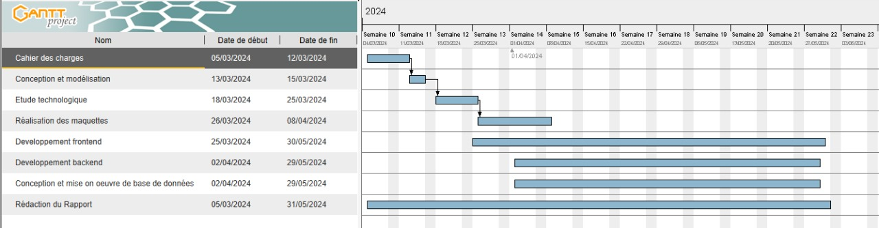

Durant la première semaine du mois 3 nous avons commencé à réaliser le cahier de charge directement après la validation du sujet de notre projet. En deuxième plan, nous sommes passé à la conception et à la modélisation avec UML. En troisième étape, nous sommes passé au choix des technologies à utiliser. Ensuite, on a réalisé les maquettes avec Figma pour mieux visualiser l’application. Directement après, nous sommes passé au développement de l’application. Finalement, pour la rédaction du rapport, elle s’est faite depuis le début jusqu’à la fin.

1. Conclusion :

Tout d’abord, à travers ce chapitre, on a introduit le contexte général du projet, ses objectifs. On a également défini les fonctionnalités principales de notre application en tenant compte du contexte général. Le chapitre suivant se penchera plus en détail sur la conception et la modélisation du projet.

Chapitre 2 :

Conception et modélisation

1. Introduction :

Dans ce chapitre, nous allons étudier en détails les besoins fonctionnelles de l’application basé sur le cahier de charge cité dans le chapitre précédent. Pour cela nous avons choisie d’utiliser le langage de modélisation unifié UML (Unified Modeling Language).

1. Conception UML :
2. Présentation :

Le langage UML (Unified Modeling Language, ou langage de modélisation unifié) a été pensé pour être un langage de modélisation visuelle commun, et riche sémantiquement et syntaxiquement. Il est destiné à l'architecture, la conception et la mise en œuvre de systèmes logiciels complexes par leur structure aussi bien que leur comportement. L'UML a des applications qui vont au-delà du développement logiciel, notamment pour les flux de processus dans l'industrie.

**Figure 1 : Logo UML**

1. Diagramme de cas d’utilisation :

Le diagramme de cas d'utilisation permet de recueillir, d'analyser, d'organiser les besoins et de capturer les fonctionnalités du système avec une vision orientée utilisateur.

Son élaboration est une étape primordiale dans toute modélisation de système informatique.

Pour chaque acteur, on précisera son diagramme de cas d'utilisation :

Cas d’utilisation général :

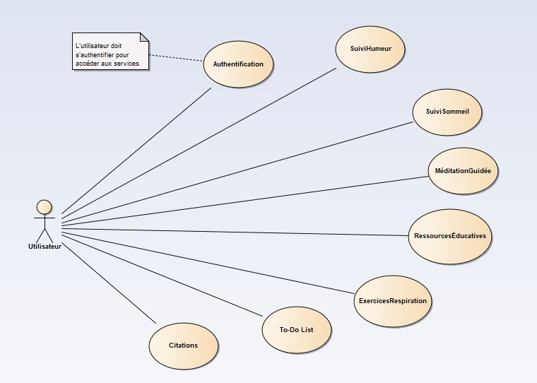

**Figure 2 : Diagramme de cas d’utilisation générale**

Description détaillée :

Authentification :

* L'Authentification est une étape obligatoire pour tout utilisateur de l’application avant d'accéder à l’application.

|  |  |
| --- | --- |
| **Nom de cas** | Authentification |
| **Acteur principal** | Utilisateur de l’application |
| **Objectif** | Accéder aux services càd l’application |
| **Contraintes** | Respecter la case de l’e-mail et du mot de passe et avoir un compte sinon s’inscrire |
| **Scenario normal** | 1. Saisir l’e-mail et le mot de passe. 2. L’application vérifie la saisie. 3. Vérification de la validité des informations. 4. Le système donne l’accès a l’application. |
| **Scenario d’échec** | 1. Champs vides ou incorrectes. 2. Vérification de la validité des informations :Profile inexistant ou mot de passe incorrect 3. Le système affiche un message d’erreur et donne la possibilité de récupérer le mot de passe. |
| **Post condition** | Accéder à l’application. |

**Tableau 1 : Cas d’utilisation : Authentification**

Suivie humeur:

|  |  |
| --- | --- |
| **Nom de cas** | Suivie humeur |
| **Acteur principal** | Utilisateur |
| **Objectif** | Enregistrer l’humeur |
| **Contraintes** | Enregistrer une humeur par jour |
| **Scenario normal** | 1. Cliquer sur le bouton AddMood. 2. Sélectionner l’emoji . 3. Cliquer sur valider. 4. Visualiser graphe humeur. |
| **Scenario d’échec** | Aucun |
| **Post condition** | Enregistrer l’humeur |

**Tableau 2 : Cas d’utilisation : Suivie humeur**

Suivie sommeil :

|  |  |
| --- | --- |
| **Nom de cas** | Suivie sommeil |
| **Acteur principal** | Utilisateur |
| **Objectif** | Enregistrer durée sommeil |
| **Contraintes** | Enregistrer durée de sommeil par jour |
| **Scenario normal** | 1. Sélectionner heure d’endormissement. 2. Sélectionner heure de réveil. 3. Cliquer sur valider. 4. Visualiser graphe Sommeil. |
| **Scenario d’échec** | Aucun |
| **Post condition** | Enregistrer sommeil |

**Tableau 3 : Cas d’utilisation : Suivie sommeil**

1. Diagramme de séquence:

Les diagrammes de séquences sont la représentation graphique des interactions entre les acteurs et le système selon un ordre chronologique dans la formulation Unifie Modeling Language.

Nous présenterons quelques diagrammes de séquence de la solution.

Authentification :

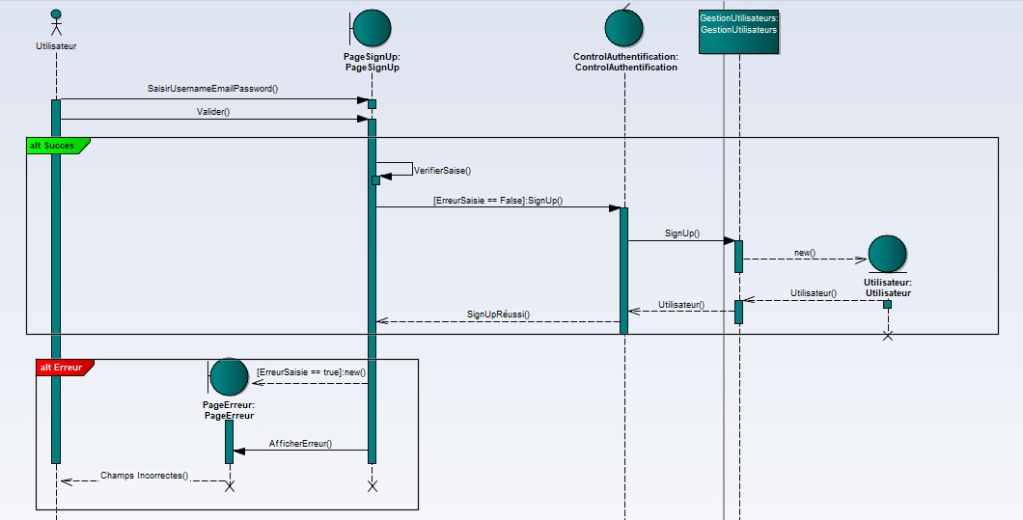**Partie Sign Up :**

**Figure 3 : Diagramme de séquence « Sign Up »**

**Partie Log In :**

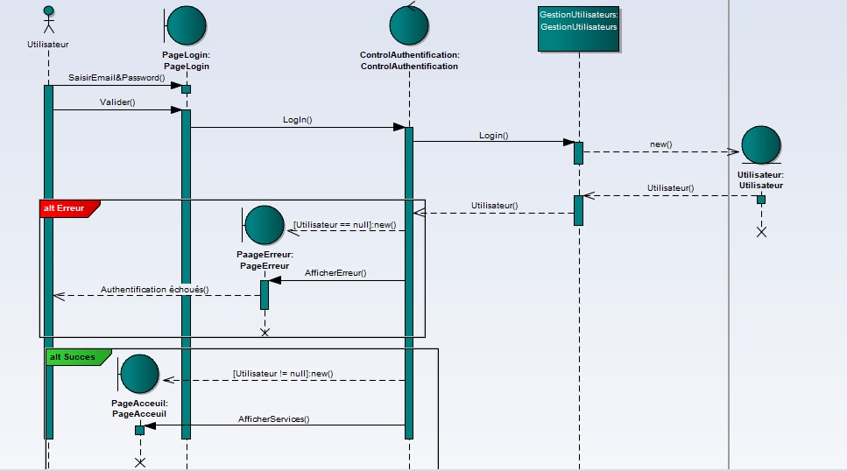

**Figure 4 : Diagramme de séquence « Log In »**

Suivie humeur: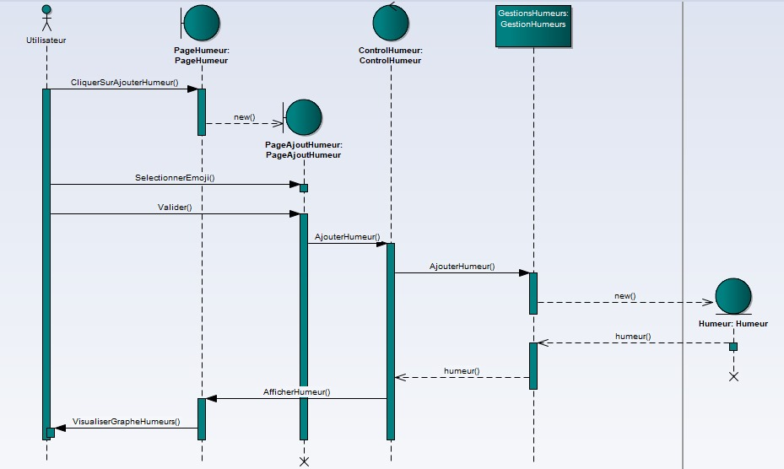

**Figure 5 : Diagramme de séquence « Humeur »**

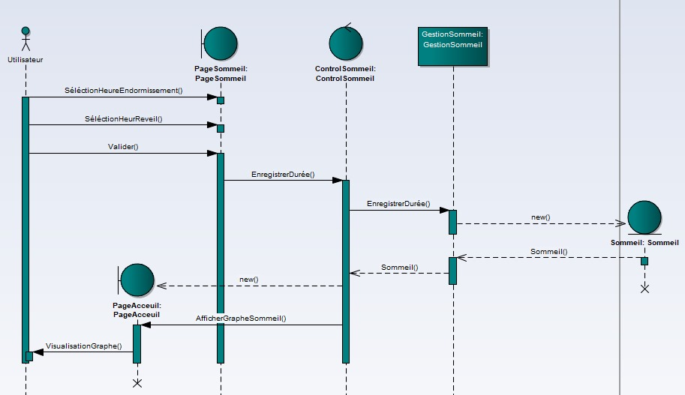Suivie sommeil :

**Figure 6 : Diagramme de séquence « Sign Up »**

1. Diagramme de séquence:

Le diagramme de classes est un schéma utilisé pour présenter les classes et les interfaces des

systèmes ainsi que leurs relations.

Notre diagramme de classes se présente sous la forme suivante :

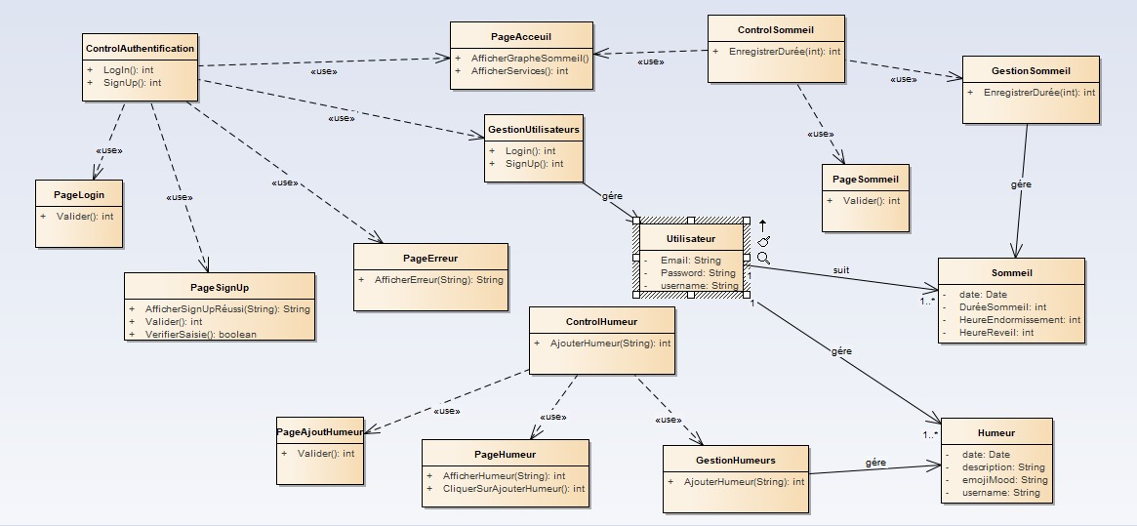

**Figure 7 : Diagramme de classe 1**

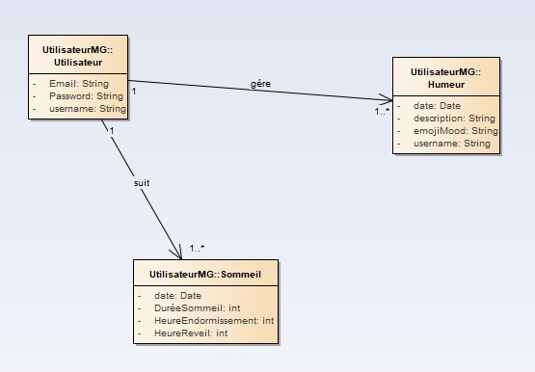

**Figure 8 : Diagramme de classe 2**

1. Conclusion :

Ce chapitre clarifie plus la méthodologie adoptée puis la conception notamment le diagramme de cas d’utilisation, les diagrammes de séquences et finalement le diagramme de classes. Le chapitre suivant sera consacré a l’architecture et les technologies utilisé pour la réalisation de notre application.

Chapitre 3 :

Architecture et Choix Technologique

1. Introduction :

Apres avoir modélisé notre projet dans le chapitre précèdent, nous présenterons alors dans celui-ci les choix technologiques ainsi que l'architecture de l'application et les Framework utilisés.

1. Architecture de l’application mobile :

Une architecture d'application englobe les services front-end et back-end. Le développement front-end se concentre sur l'expérience utilisateur de l'application, tandis que le développement back-end assure l'accès aux données, aux services et à d'autres systèmes essentiels à l'application.

L'architecture sert de point de départ et de feuille de route pour la création de l'application.

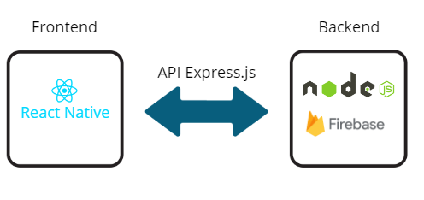

**Figure 9 : Architecture de l’application mobile**

1. Frameworks et technologies:

Frameworks :

**Figure 10 : Logo VS Code**

* **Visual Studio Code :** Est un éditeur de code gratuit et open-source de Microsoft, compatible avec Windows, MacOS et Linux. Il est extensible via des extensions, dispose d'un terminal intégré, supporte le débogage et s'intègre avec Git pour le contrôle de version. VS Code est personnalisable et léger, idéal pour les développeurs.



* **Expo :** C’est une plateforme qui simplifie le développement d'applications mobiles multiplateformes avec React Native. Elle offre des composants préconstruits, des API prêtes à l'emploi et des outils de déploiement pour accélérer le processus de développement et rendre la publication des applications plus facile.

**Figure 11 : Logo Expo Go**

* **Enterprise Architect :** Est un professionnel qui conçoit et gère l'architecture informatique d'une organisation pour aligner les stratégies technologiques avec les objectifs commerciaux. Ses responsabilités incluent l'analyse des besoins, la conception des systèmes, la planification stratégique, la gestion des projets, la mise en place de gouvernance, la communication avec les parties prenantes et l'innovation technologique. Son rôle est crucial pour assurer une infrastructure technologique efficace et alignée avec les objectifs de l'entreprise.

**Figure 12 : Logo Enterprise Architect**



* **Figma :** Figma est un outil de conception d'interface utilisateur (UI) et d'expérience utilisateur (UX) basé sur le cloud. Il permet aux designers de créer, prototyper et collaborer en temps réel sur des projets de design graphique et de développement de produits numériques.

**Figure 13 : Logo Figma**

* **GitHub :** est une plateforme web utilisant Git pour le contrôle de version, permettant aux développeurs de collaborer sur du code. Elle permet à plusieurs développeurs de travailler simultanément sur un projet, de suivre les modifications et de revenir à des versions précédentes si nécessaire. Les fonctionnalités clés incluent des dépôts pour stocker les projets, des demandes de tirage (pull requests) pour proposer des modifications, et des outils pour la revue de code et la collaboration.

**Figure 14 : Logo GitHub**

Bases de données:

* **Firebase :** C’est une plateforme de Google qui offre des outils et services pour développer, améliorer et gérer des applications mobiles et web, incluant bases de données en temps réel, authentification et notifications push.

**Figure 15 : Logo Firebase**

Gestionnaire de version:

* **Git :** C’est un système de contrôle de version distribué, conçu pour suivre les modifications apportées aux fichiers dans un projet. Créé par Linus Torvalds en 2005, Git permet aux développeurs de collaborer de manière efficace, de gérer les versions du code source, de fusionner les modifications et de maintenir un historique complet des révisions. Il est largement utilisé dans le développement logiciel pour la gestion de code source et la coordination du travail entre plusieurs développeurs.

**Figure 16 : Logo de Git**

Technologies Back-end :

* **Express.js :** C’est un framework web minimaliste et flexible pour Node.js, principalement utilisé pour construire des applications web et des API. Pour une application mobile, Express.js peut être utilisé pour créer le serveur backend qui gère les requêtes, les réponses et la logique métier de l'application. Il permet de gérer les routes, l'authentification, l'accès aux bases de données, et d'autres services essentiels dont une application mobile peut avoir besoin pour fonctionner correctement. En résumé, Express.js facilite le développement du côté serveur des applications mobiles, en fournissant une structure robuste et modulaire.

**Figure 17 : Logo Express.js**

* **Node.js :** Node.js est une plateforme côté serveur pour exécuter du code JavaScript. Principalement utilisée pour les applications web, elle sert aussi au développement mobile en créant l'infrastructure serveur nécessaire. Cela inclut des API, des services cloud et des bases de données en temps réel. Node.js permet aux développeurs de partager le code entre applications web et mobiles, facilitant ainsi la gestion du code et des ressources.

**Figure 18 : Logo Node.js**

Technologies Front-end :

* **React Native :** C’ est un framework open-source développé par Facebook pour créer des applications mobiles multiplateformes en utilisant JavaScript et React. Il permet de construire des applications natives pour iOS et Android en partageant une grande partie du code entre les plateformes, ce qui accélère le développement et réduit les coûts.

**Figure 19 : Logo React Native**

1. Conclusion :

Ce chapitre nous a permis de présenter l'environnement de réalisation de l'application mobile, en mettant l'accent sur l'environnement logiciel, les outils de gestion de version, ainsi que les outils de développement du côté backend et côté frontend.

Le dernier chapitre consiste en la phase d’implémentation qui contient les interfaces de l'application et sa fonctionnalité.

Chapitre 4 :

Mise en œuvre du projet

1. Introduction :

Apres avoir choisie les technologies a utilisé, nous allons désormais exposer le travail réalisé ainsi présenter les différentes interfaces utilisateurs. Puis évaluer les fonctionnalités attendues et les besoins fonctionnelle de l’application mobile.

1. Logo et Nom de l’application:

**Logo**

Le logo de notre application mobile, ‘Mind Guard’, est une représentation symbolique et personnelle, combinant les premières lettres de nos prénoms respectifs ‘Marwa et Ghita’. Cette fusion de lettres est non seulement une manière de personnaliser et de donner une identité unique à notre application, mais elle symbolise également la collaboration et l'unité derrière notre projet. Chaque lettre représente les efforts, les idées et les contributions de chacun de nous, travaillant ensemble pour un objectif commun : améliorer la santé mentale et le bien-être de nos utilisateurs. Le design élégant et minimaliste du logo vise à évoquer la simplicité et l'efficacité, des valeurs que nous souhaitons refléter dans l'expérience utilisateur de Mind Guard.

**Figure 20 : Logo Mind Guard**

**Nom de l'Application**

Le nom ‘Mind Guard’ a été soigneusement choisi pour refléter la mission et la vision de notre application. "Mind" fait référence à l'esprit, l'élément central de la santé mentale et du bien-être, tandis que "Guard" suggère la protection, la vigilance et le soin. Ensemble, ‘Mind Guard’ symbolise notre engagement à protéger et à améliorer la santé mentale de nos utilisateurs. Ce nom inspire confiance et réconfort, indiquant clairement que notre application est conçue pour être un soutien fiable et un outil de gestion de la santé mentale.

1. Interfaces :

Interface de démarrage

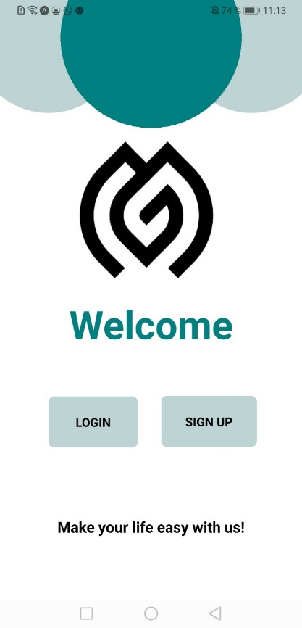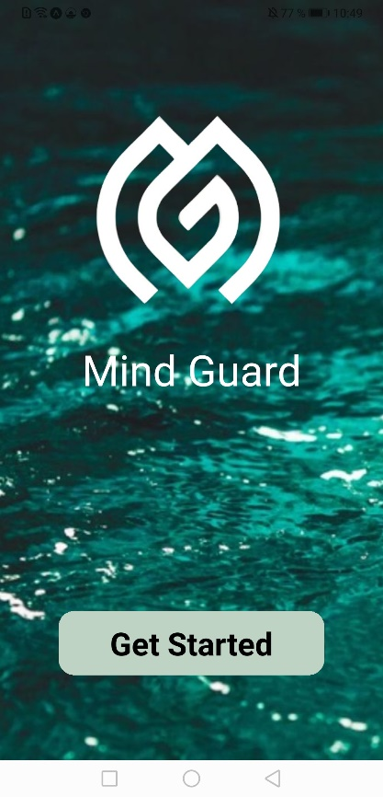

**Figure 21 : Pages de démarrage**

**Get started et Welcome :** sont les deux premières interfaces qui apparaissent dès que l’utilisateur entre dans notre application.

Interfaces d’inscription et de connexion :

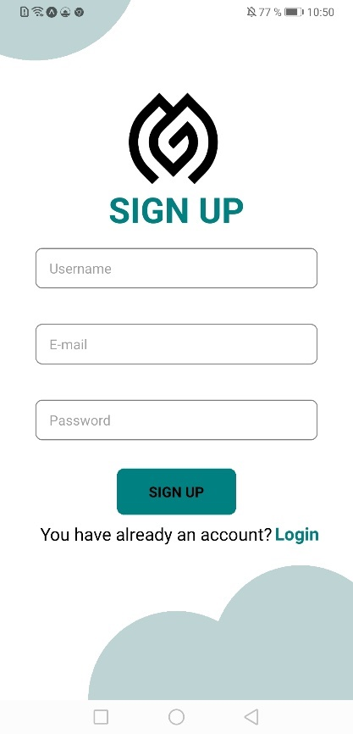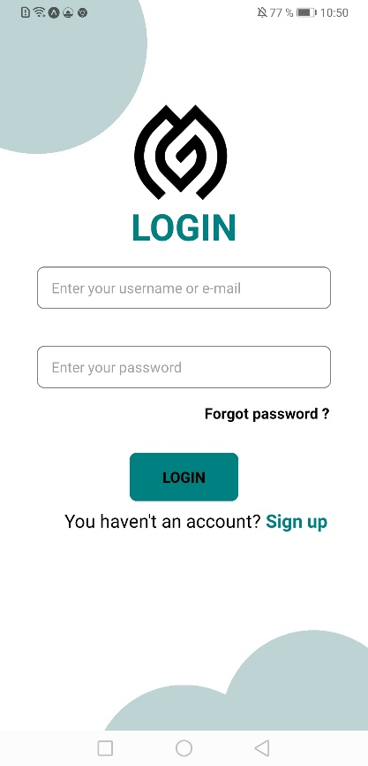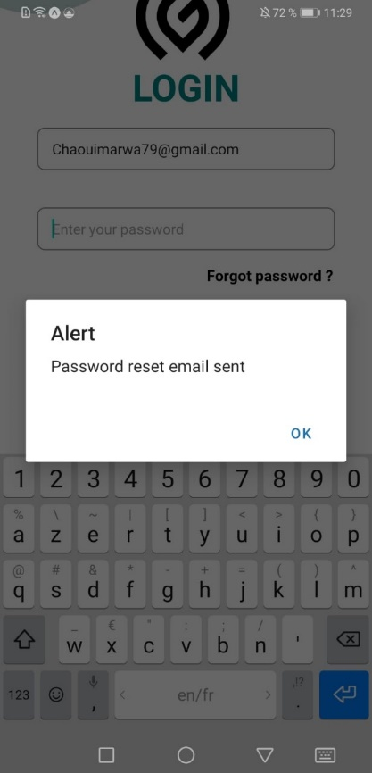

**Figure 22 : Log In**

**Figure 23 : Sign Up**

**Sign Up :** C’est l’interface d’inscription si l’utilisateur n’a pas de compte il saisit le nom d’utilisateur, l’email et le mot de passe. Quand il clique sur Sign Up il directement diriger vers la page Log In qui est la page de connexion .

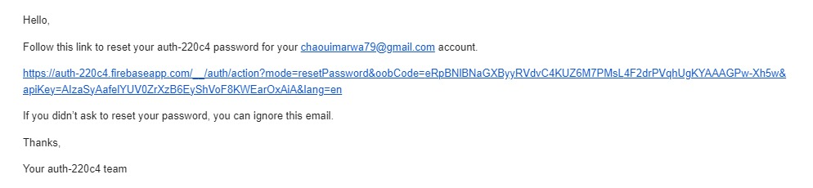**Log In :** C’est la page de connexion, l’utilisateur entre l’email et le mot de passe puis se connecte et est directement dirigé vers la page d’accueil. En cas d’oublie du mot de passe, l’utilisateur a la possibilité de récupérer son mot de passe a l’aide d’un mail de récupération qui lui est envoyé dans sa boite e-mail.

**Figure 24 : Mail de récupération du mot de passe**

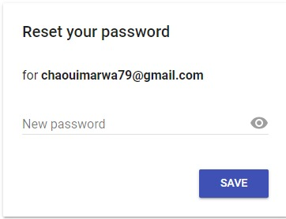

**Figure 25 : Réinitialiser le mot de passe**

Page Accueil :

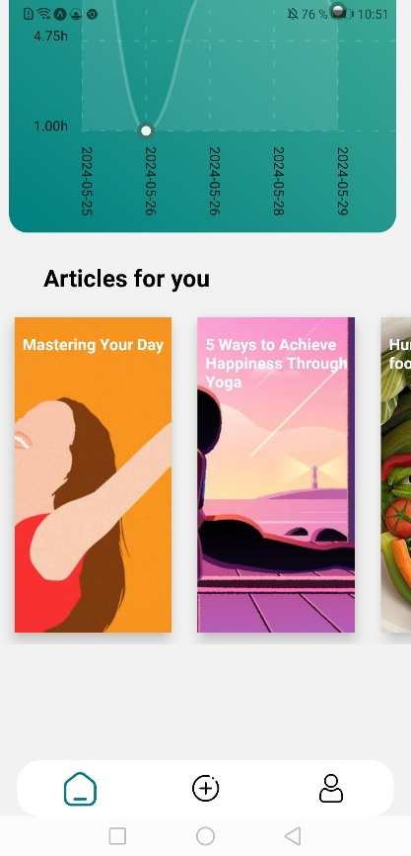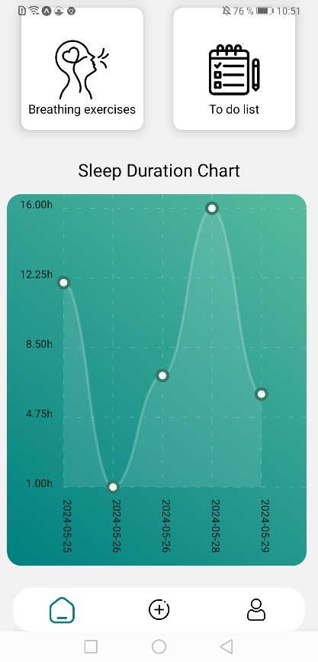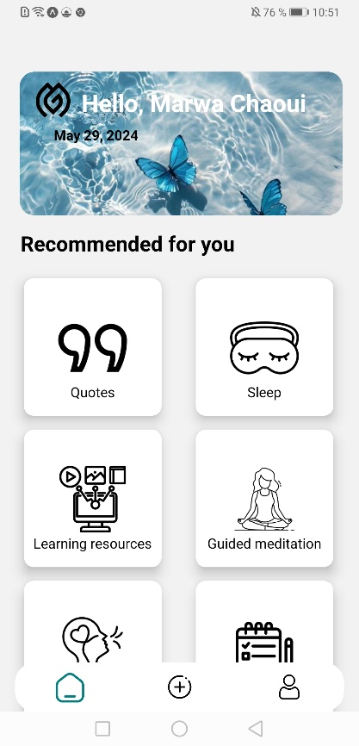

**Figure 26 : Page Acceuil**

**Page Accueil :** Elle comporte plusieurs services dont les citations, le suivie de sommeil, les ressources éducatives, la méditation guidée, les exercices de respirations ainsi qu’une to-do liste.

On peut aussi visualiser un graphe de la duration de sommeil par jour, et enfin nous proposons des articles en rapport avec la santé mentale .

Page humeur :

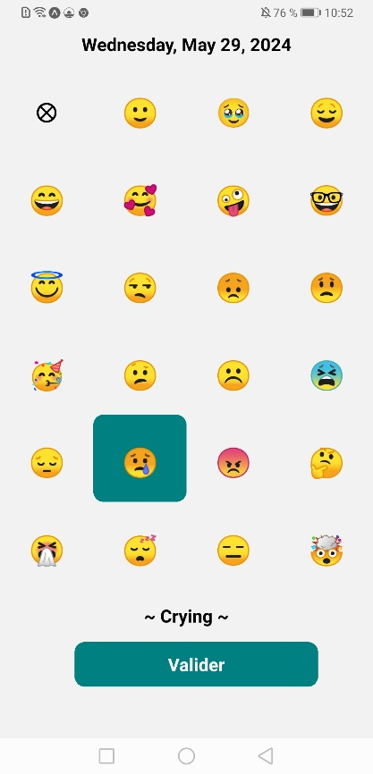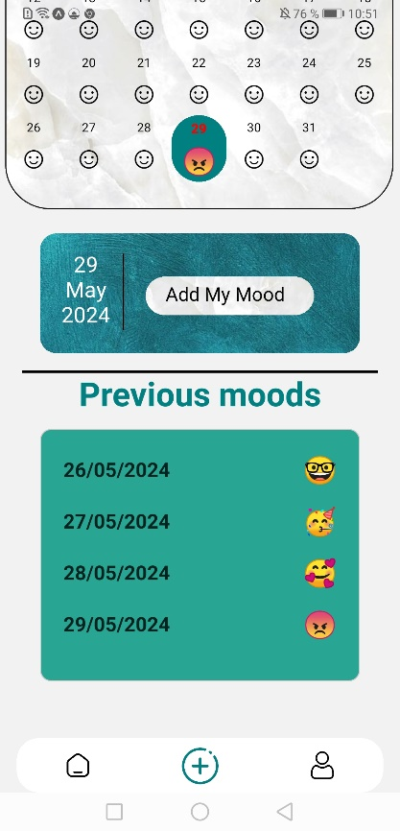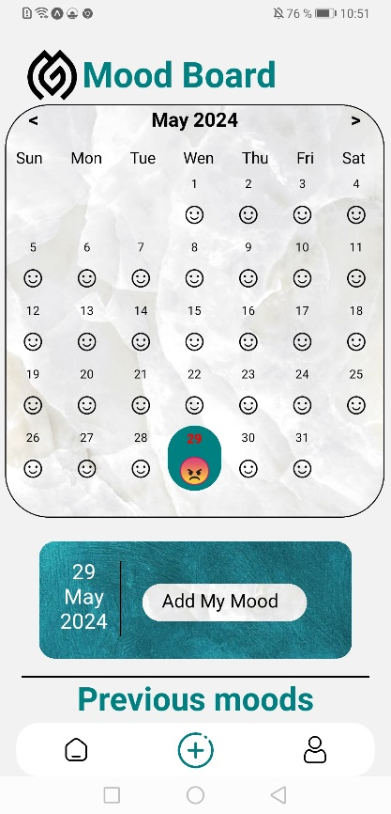

**Figure 27 : Page Humeur et Ajout Humeur**

**Mood Board :** Ici on peut voir un calendrier d’humeur ou l’utilisateur peut ajouter une humeur en cliquant sur ‘Add My Mood’ ensuite il peut regarder les humeurs précédentes.

**Add My Mood :** Pour ajouter une humeur l’utilisateur sélectionne en emoji qui décrit son état d’esprit de la journée .

Citations :

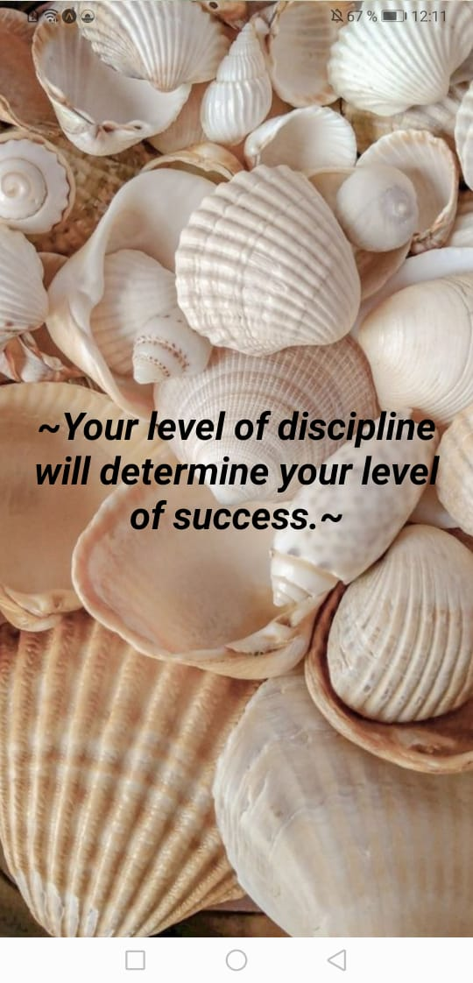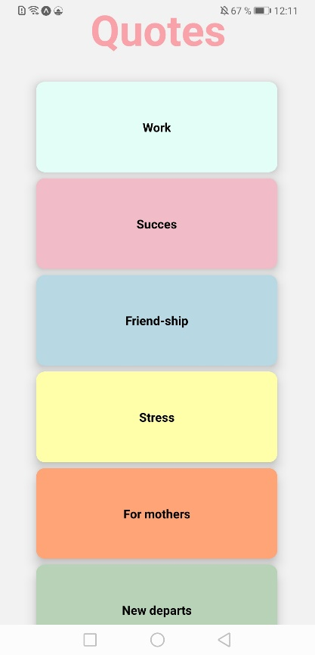

**Figure 28 : Page Des citations**

**Quotes :** Il y a plusieurs thèmes dont le travail, le succès, les relations amicales, le stress, les mamans et pour les nouveaux départs. Chacun des thèmes a plusieurs citations a défilé.

Page Sommeil :

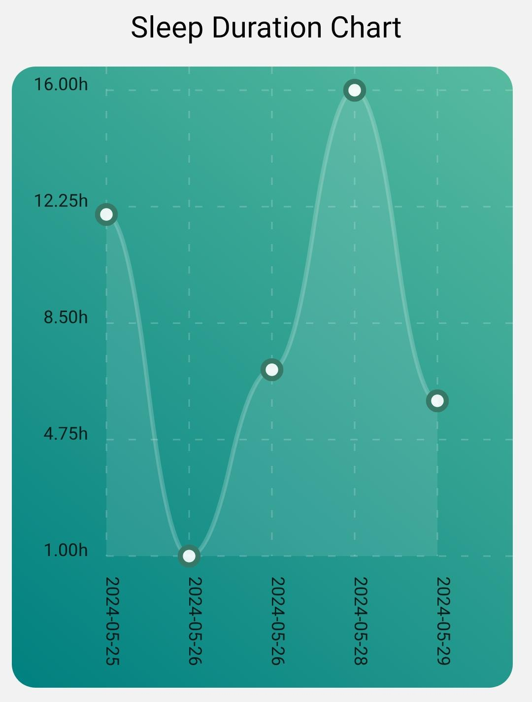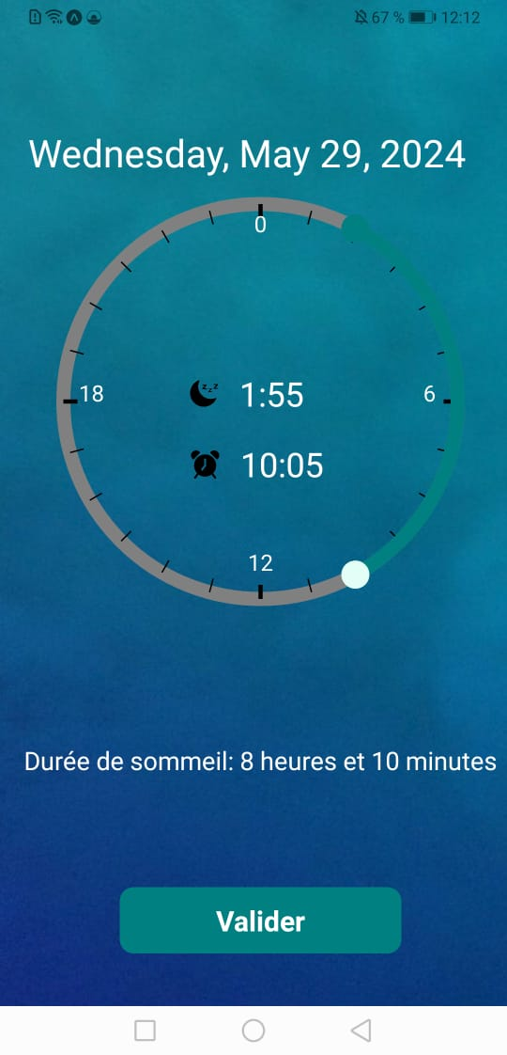

**Figure 29 : Page Sommeil Et Graphe sommeil**

**Page Sommeil :** L’utilisateur choisit l’heure d’endormissement et l’heure de réveil puis le système calcule la durée de sommeil et l’enregistre dans la base de données et l’ajoute au graphe.

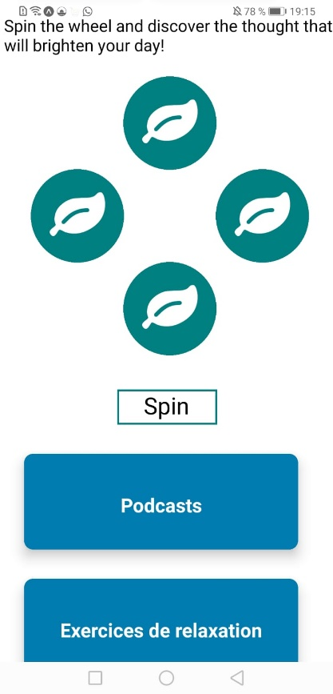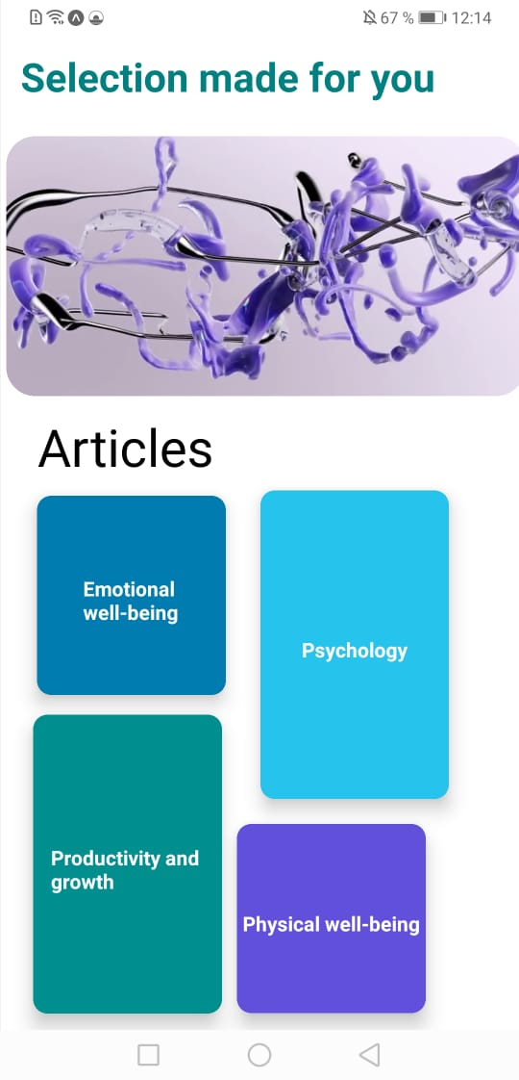Les ressources éducatives :

**Figure 30 : Page d’accueil des ressources éducatives**

**Page Accueil des ressources éducatives :** Dans cette page on retrouve plusieurs catégories d’articles sur la santé mentale et physique et comment être bien dans sa peau.

Ensuite, nous avons aussi conçu une roulette tournante pour les affirmations. Quand l’utilisateur appuie sur tourner la roulette fait un tour au hasard, donc à chaque fois l’utilisateur est susceptible de choisir une affirmation différentes choisie par le destin .

Comme on peux aussi retrouver des podcasts de motivation et de boost ainsi que des exercices de relaxation pour relâcher les muscles.

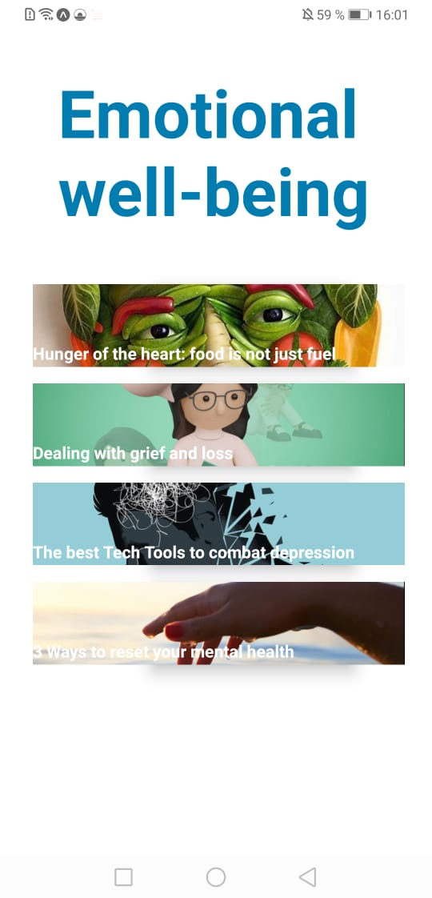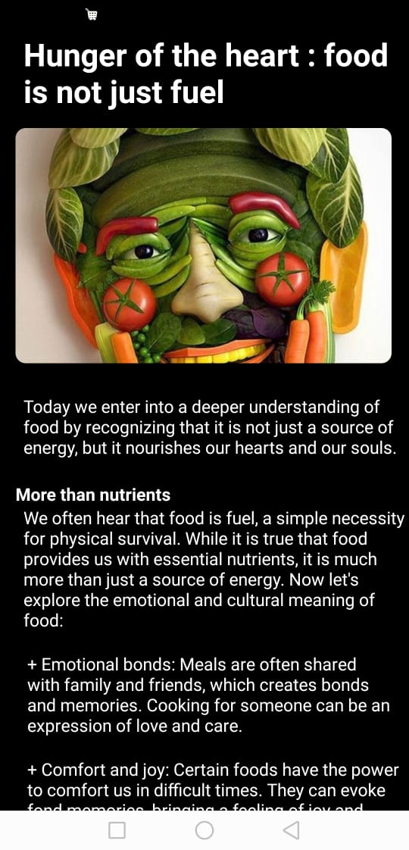Les articles :

**Figure 31 : Articles de bien être émotionnelle et exemple d’article**

Chaque catégorie d’articles contient plusieurs articles comme on peut le voir dans l’exemple ci-dessus on a la catégorie de bien être émotionnelle et l’article intitulé ‘Hunger of the heart : Food is not just fuel’.

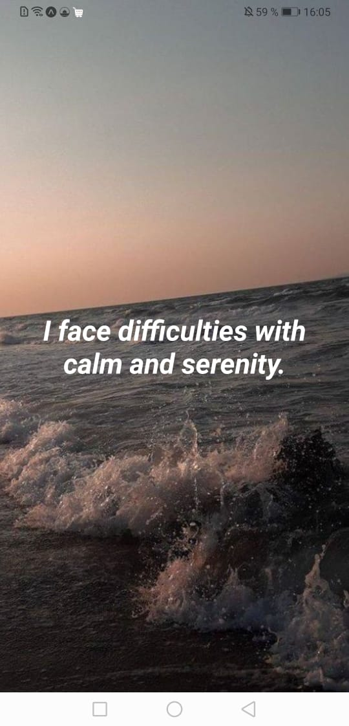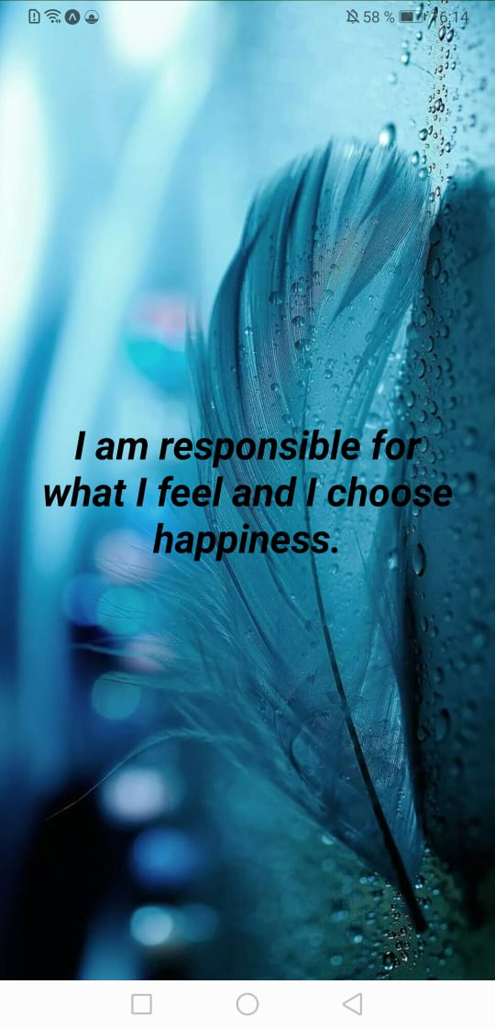Affirmations :

**Figure 32 : Exemples affirmation**

**Les affirmations :** ou déclarations positives, renforcent l'estime de soi et améliorent le bien-être mental. En répétant des affirmations, on peut remplacer les pensées négatives par des pensées positives, influençant ainsi le subconscient. Les bénéfices incluent une réduction du stress, une augmentation de la résilience et une meilleure motivation, contribuant à une santé mentale globale améliorée.

Podcasts :

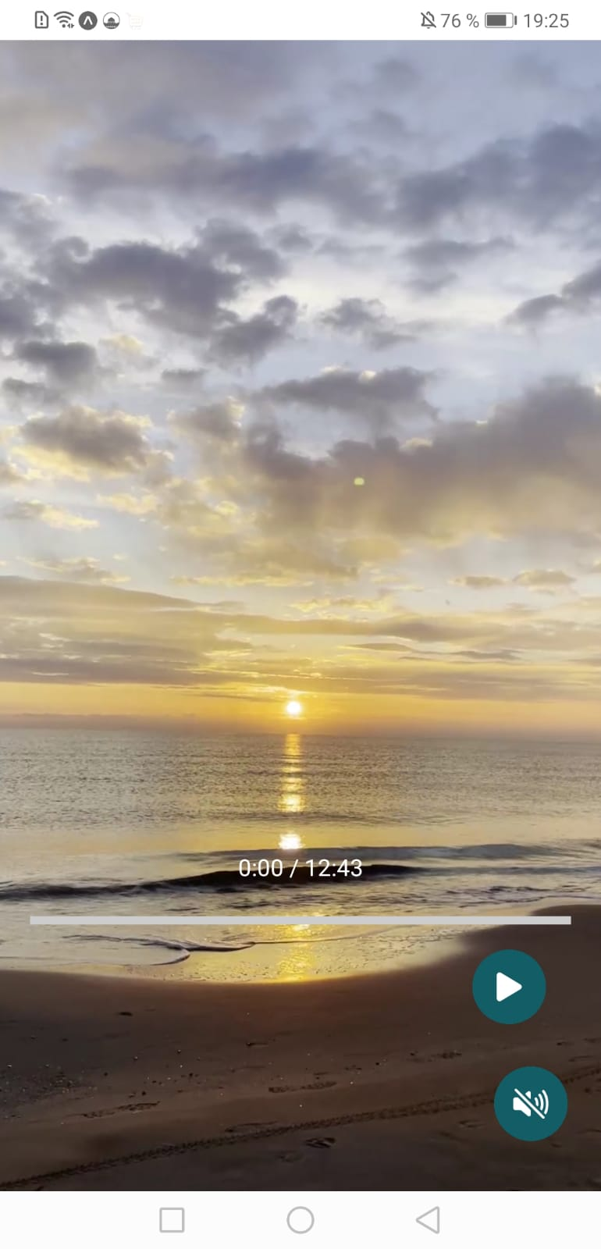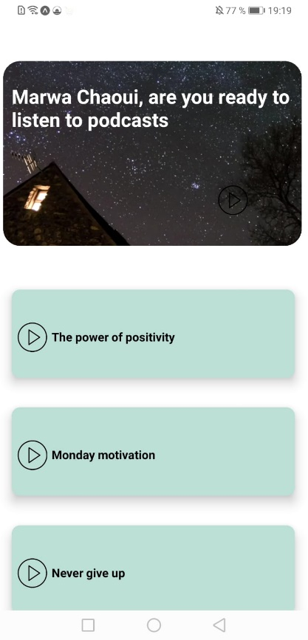

**Figure 33 : Page accueil podcasts avec un exemple**

**Les podcasts :** Les podcasts de motivation sont des enregistrements audios conçus pour inspirer et encourager. Ils sont pratiques et accessibles, offrant des conseils et des histoires inspirantes sur la confiance en soi et la réalisation des objectifs. Nous voulons les ajouter car ils offriront à rester motivés et à relever les défis quotidiens, comme avoir un coach personnel à portée de main.

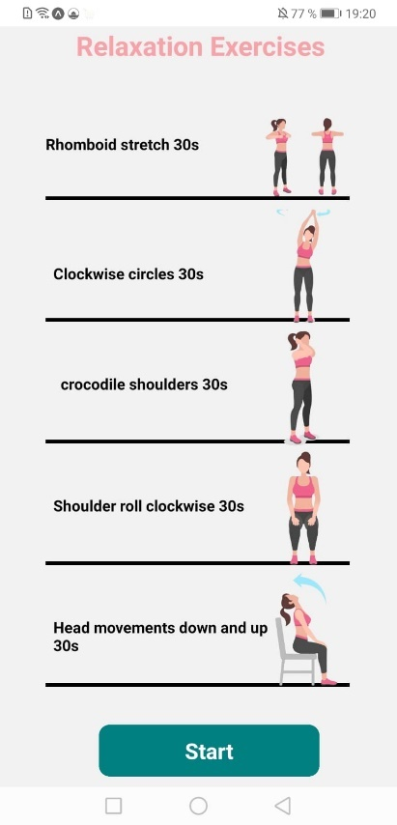Exercices de relaxation

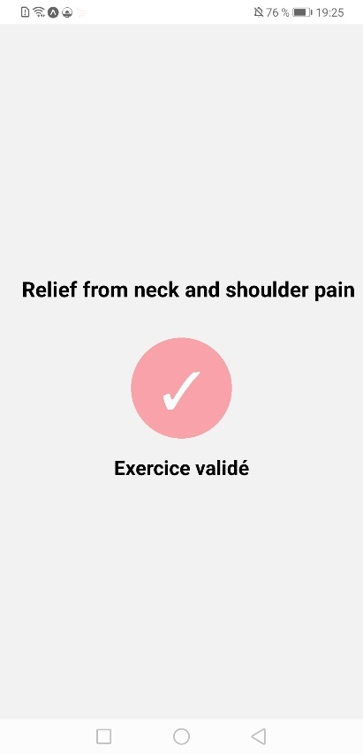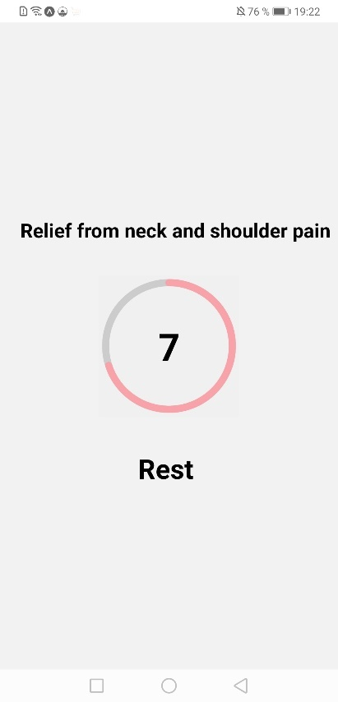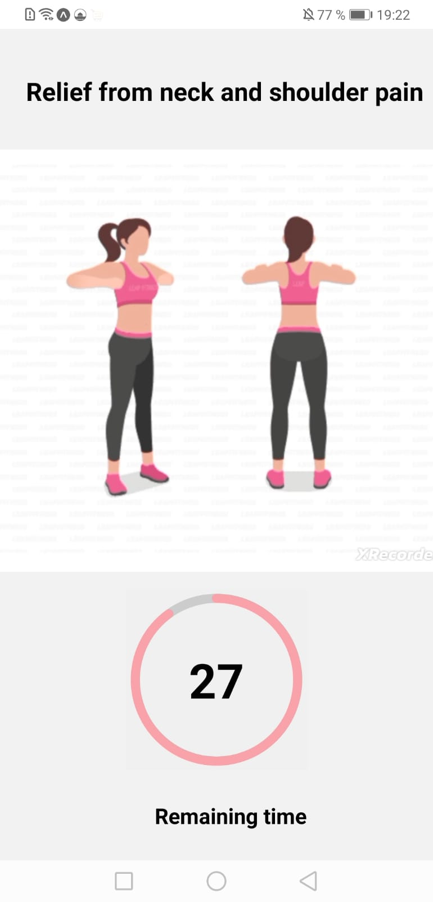

**Figure 34 : Page Exercices de relaxation**

**Les exercices de relaxation :** Les exercices de relaxation musculaire sont des mouvements simples pour détendre les muscles. Ils incluent souvent des étirements et des respirations profondes. Ces exercices permettent de réduire le stress, de diminuer l'anxiété et de mieux dormir. En relâchant les tensions du corps, elles calment aussi l'esprit. Faire ces exercices régulièrement peut vraiment améliorer la santé mentale et aider à mieux gérer les défis quotidiens.

Méditation guidée :

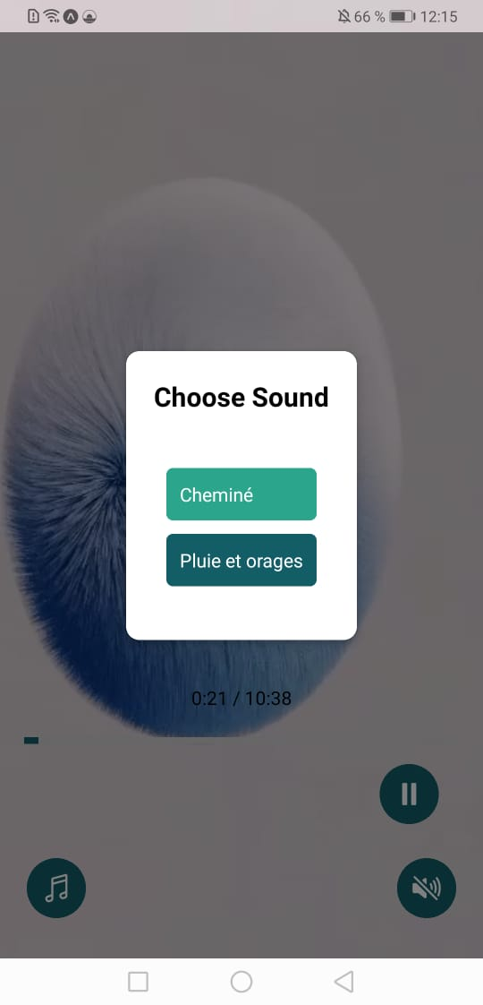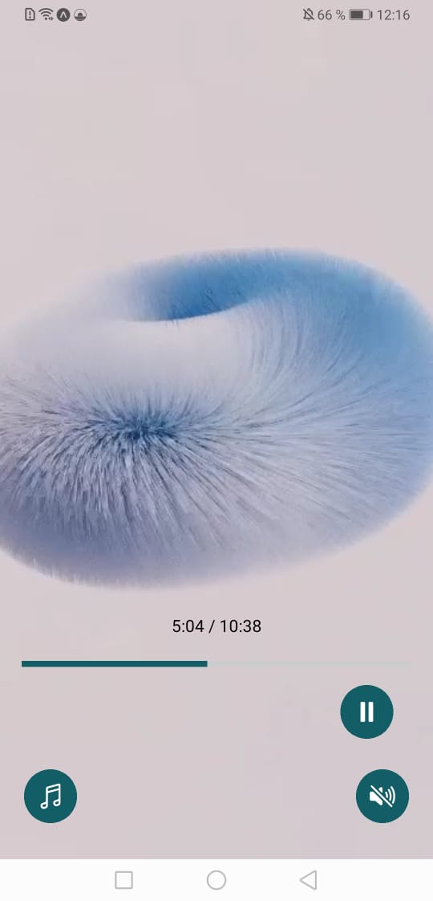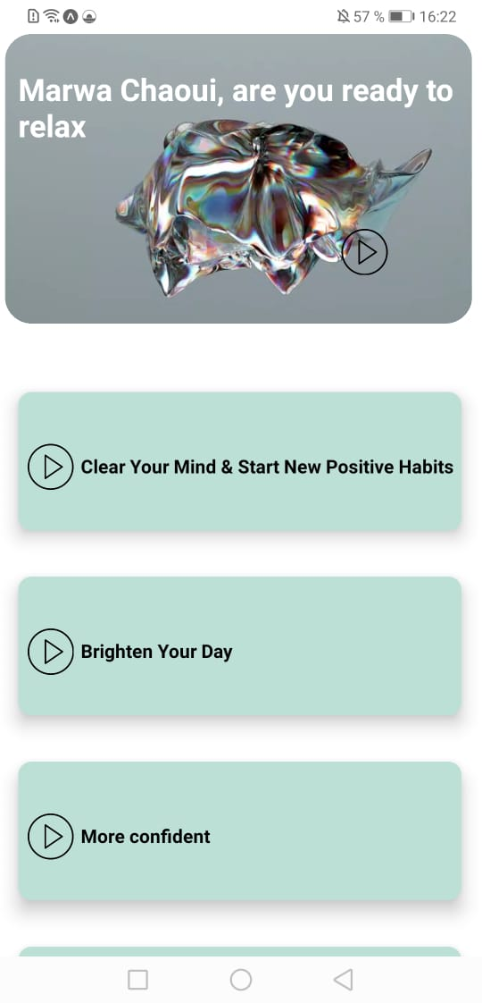

**Figure 35 : Accueil Méditation Guidée, Seance de méditation et son d’arrière-plan**

**Pour les séances de médiations**, on a choisi plusieurs thèmes pour se relaxer et méditer. Comme dans l’exemple ci-dessus du thème ‘More confident’ ou nous avons choisi une vidéo relaxante de fonds avec une voix féminine relaxante qui nous aide à méditer.

Dans la dernière photo il y a une fonctionnalité où l’utilisateur a le choix d’ajouter un bruit de fond pour plus de confort soit de pluie soit de la cheminée.

Exercices de respirations :

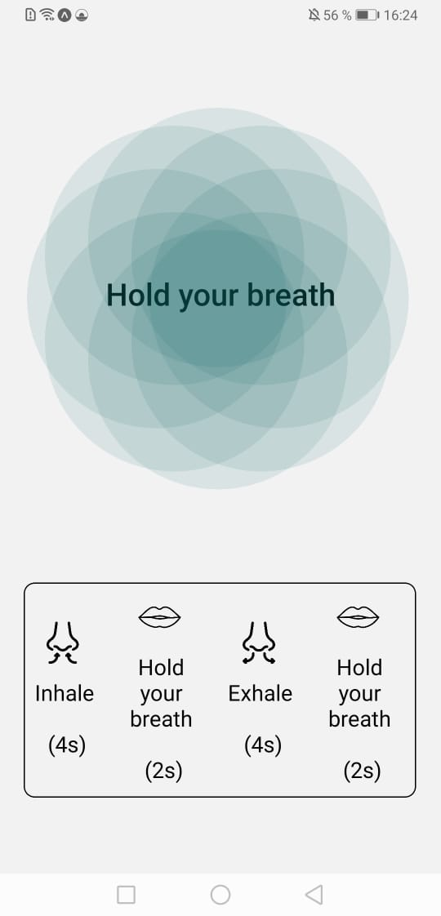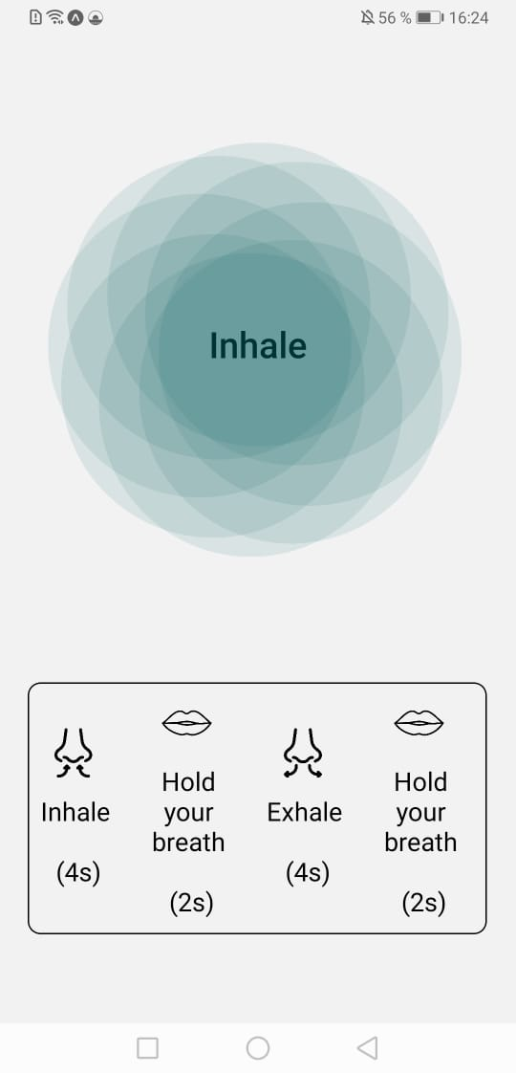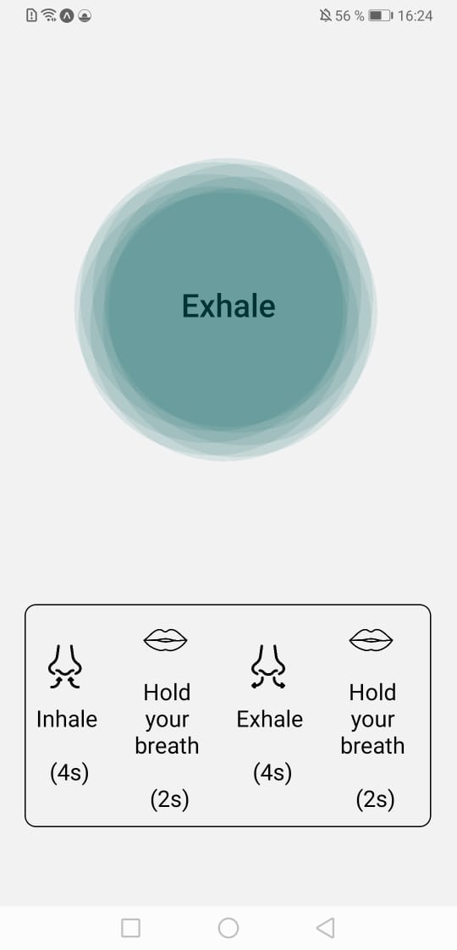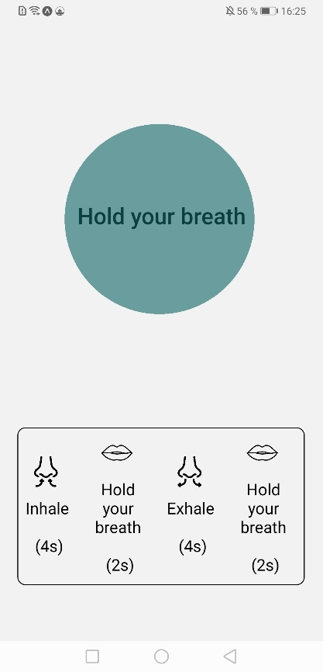

**Figure 36 : Exercices de respiration**

**Les exercices de respiration** sont très bénéfiques pour la santé mentale et physique. Ils soulagent à réduire le stress et l'anxiété, en favorisant un état de calme et de relaxation. En améliorant l'apport en oxygène, ces exercices améliorent la concentration, abaissent la pression artérielle et stimulent la circulation sanguine. Ils permettent également de mieux réguler les émotions et de renforcer la résilience face aux défis quotidiens. En intégrant ces exercices dans une routine régulière, on peut également améliorer la qualité du sommeil, contribuant ainsi au bien-être général.

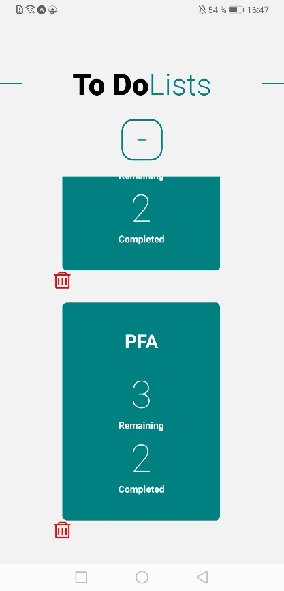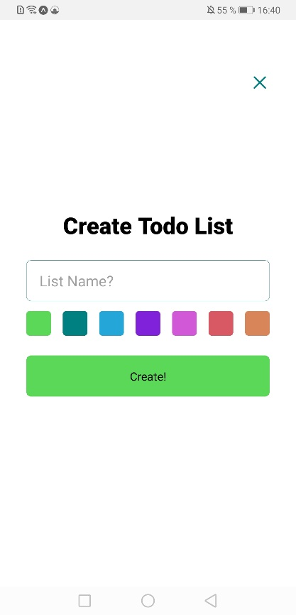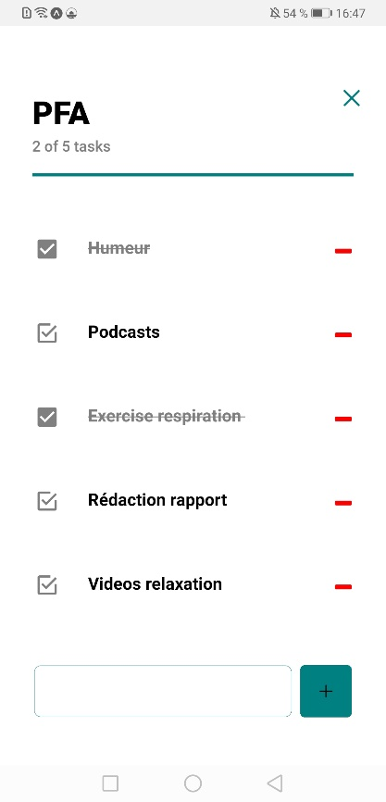To-Do List :

**Figure 37 : Toutes les To-Do List, Ajouter une nouvelle liste et Taches à faire**

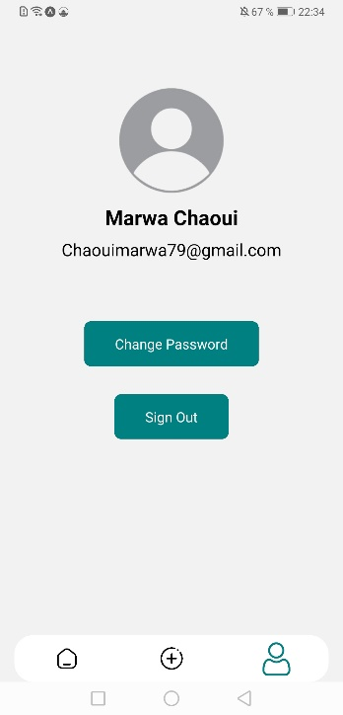**Les listes de tâches :** sont des outils efficaces pour améliorer l'organisation et la productivité. Elles permettent de clarifier les objectifs, de hiérarchiser les priorités et de suivre les progrès réalisés. En inscrivant les tâches à accomplir, on libère l'esprit du stress lié à la mémoire des détails, ce qui améliore la concentration et la gestion du temps. De plus, cocher des tâches terminées procure un sentiment d'accomplissement et de motivation, aidant ainsi à maintenir un rythme de travail régulier et efficace.

Profile :

Finalement, dans la page de profile nous affichons le nom d’utilisateur et son email. Tout en ayant la possibilité de changé le mot de passe avec une confirmation dans l’email. Et enfin l’utilisateur peut de déconnecter.

**Figure 38 : Page profile**

1. Conclusion :

Pour conclure ce chapitre, nous avons exposé les différentes interfaces de notre application mobile ‘Mind Guard’ où nous avons présenté les aspects développés au cours de la réalisation de ce projet.

Conclusion générale et perspectives

Ce chapitre conclut notre projet en résumant les résultats obtenus, en mettant en lumière nos contributions, les limites rencontrées et les perspectives d'amélioration pour l'avenir. Nous établirons également un lien entre les objectifs initiaux du projet et les problématiques que nous avons abordées.

Grâce à ce projet, nous avons pu acquérir de nouvelles connaissances et compétences en informatique. Travailler sur un Projet de Fin d’année (PFA) pour la première fois a été une expérience enrichissante, qui a inspiré en nous une quête d'excellence. Cette démarche a nécessité une grande initiative, de la recherche, et l’application de tous nos apprentissages durant ces trois années confondues.

Nous avons rencontré des défis, notamment le choix des technologies a utilisé, l’auto-formation de ces technologies, l’utilisation de Firebase un environnement que nous n’avons jamais fait face ainsi que le travail sur GitHub mais ils nous ont permis de mieux comprendre les aspects complexes du développement informatique et d'élaborer des solutions créatives.

L’application finale obtenus démontrent non seulement notre capacité à atteindre les objectifs fixés, mais également notre potentiel pour contribuer à des projets futurs.

Les perspectives d'amélioration identifiées ouvrent la voie à de nouvelles opportunités et défis, promettant un apprentissage continu et une évolution constante comme

- L’ajout d’autres exercices de respiration/relaxation.

- Améliorer la partie suivie de sommeil en suivant la qualité de chaque nuit passée.

-Ajout de la partie des rappels quotidiens notamment le rappel d’hydratation, méditation …

- La mise en place d’ un document a téléchargé contenant les informations sur tous l’aspect nécessaire a un thérapeute pour leur facilité leur travail .

En conclusion, ce projet a été une étape cruciale dans notre parcours académique et professionnel, nous offrant des outils précieux pour le futur .

Ce travail a renforcé notre confiance en nous, démontrant que nos capacités ne sont pas limitées mais dépendent uniquement de notre détermination.

Bibliographie

* Node.js

<https://nodejs.org/en>

* Express.js

<https://expressjs.com/>

* React Native

<https://reactnative.dev/>

* Expo

<https://expo.dev/>

* Visual Studio Code

<https://code.visualstudio.com/>

* Figma

<https://www.figma.com/fr-fr/>

* Firebase

<https://firebase.google.com/>

* GitHub

<https://github.com/>